р/Э
ПРАВИЛА БЕЗОПАСНОГО ПОВЕДЕНИЯ ДЕТЕЙ НА ЖЕЛЕЗНОДОРОЖНОМ ТРАНСПОРТЕ
Уважаемые ребята!
Подростки, школьники, студенты, юноши и девушки, к вам обращаются работники Российских железных дорог.
Вы знаете, что мы с вами живем в век стремительного технического прогресса во всех областях деятельности человека. Техническое совершенствование Российских железных дорог также не стоит на месте, ее стремительное развитие позволило значительно повысить вес и скорость движения поездов. На большинстве участков железных дорог скорость поездов достигает до 140 км/ч.
При огромных объемах перевозок, высокой интенсивности и повышенных скоростях движения поездов железные дороги являются зоной повышенной опасности.
Однако очень часто некоторые из вас, забывая об опасности, позволяют себе играть вблизи железнодорожных путей, станций, бросать снежки, камни и другие предметы в проходящие пассажирские поезда, подкладывать посторонние предметы на рельсы перед движущимся поездом, кататься на велосипедах, роликах, скейтах, санках и сноубордах.
Устраивая подвижные игры на территории объектов железнодорожного транспорта, вы подвергаете опасности не только свою жизнь, но жизнь и здоровье окружающих людей, локомотивной бригады и пассажиров, едущих в поезде. Вы уверены, что услышав сигнал, поданный машинистом, успеете отойти в безопасное место.
Увы, многие из вас за такую самоуверенность расплачиваются жизнью, а оставшиеся в живых получают тяжелейшие травмы, делающие их инвалидами.
Напоминаем вам, что нахождение на железнодорожных путях, переход их в не установленных местах, озорство, хулиганство и необдуманные поступки всегда связаны с риском и опасностью для жизни, во избежание чего вам необходимо строго соблюдать установленные на железных дорогах правила безопасного поведения.

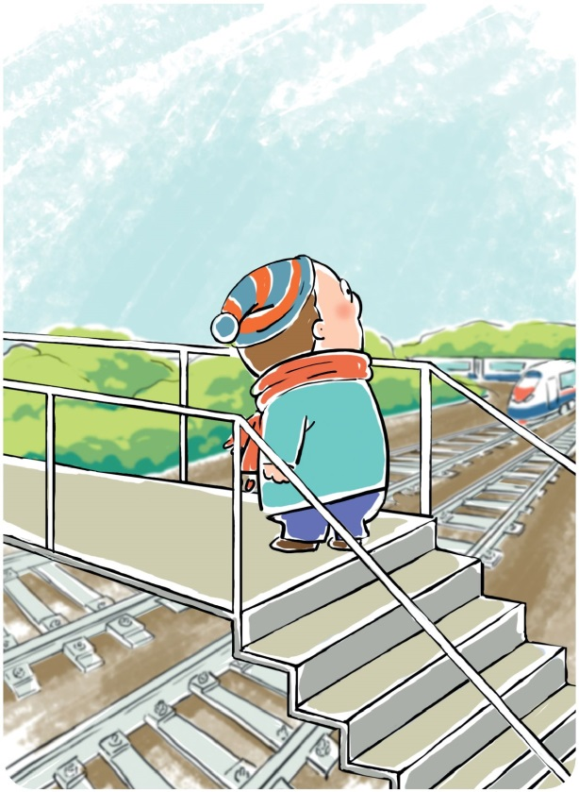
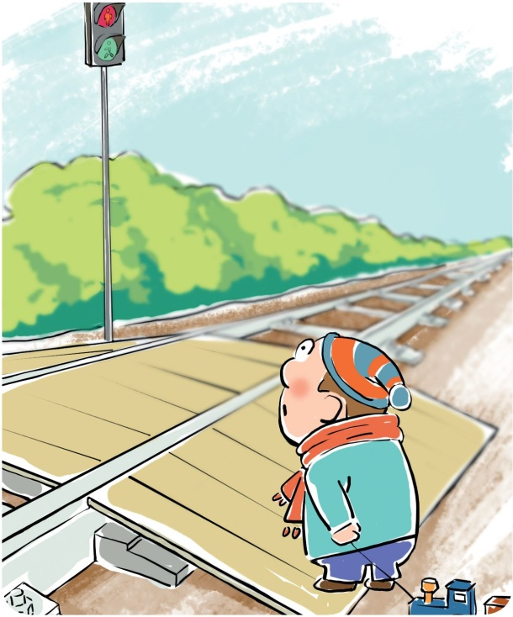
Переходи железнодорожные пути только по пешеходным переходам, мостам и тоннелям!
При переходе через железнодорожные пути по пешеходному переходу, расположенному в одном уровне с железнодорожными путями:
- убедись, что в зоне видимости нет движущегося поезда!
- внимательно следи за световыми и звуковыми сигналами, подаваемыми техническими средствами или работниками железнодорожного транспорта!

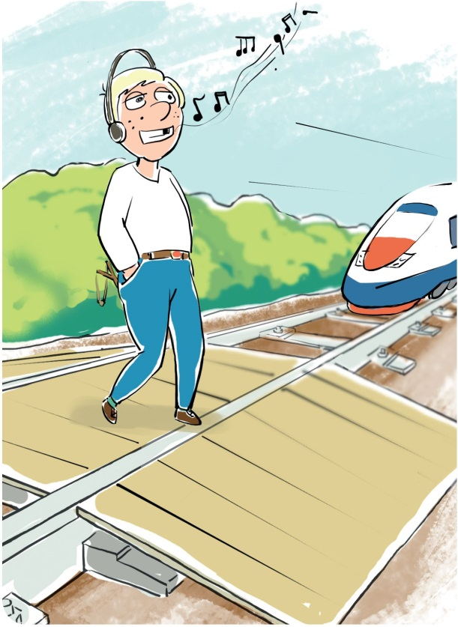
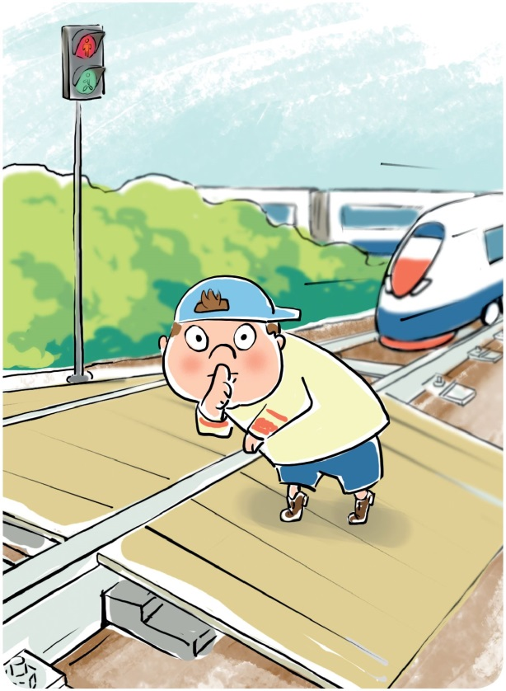
Не переходи железнодорожные пути на красный свет светофора!
Не используй наушники и мобильные телефоны при переходе через железнодорожные пути!

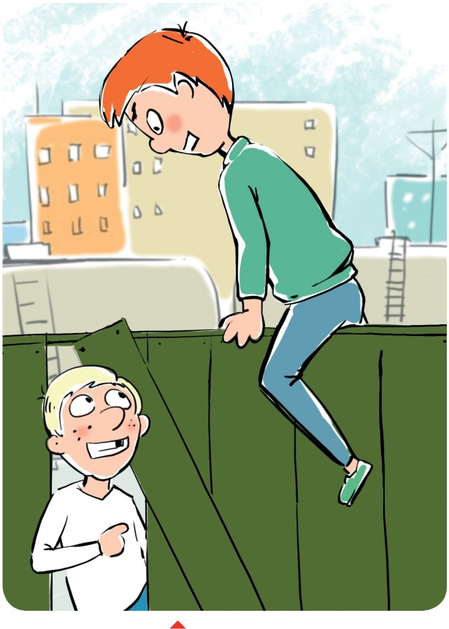
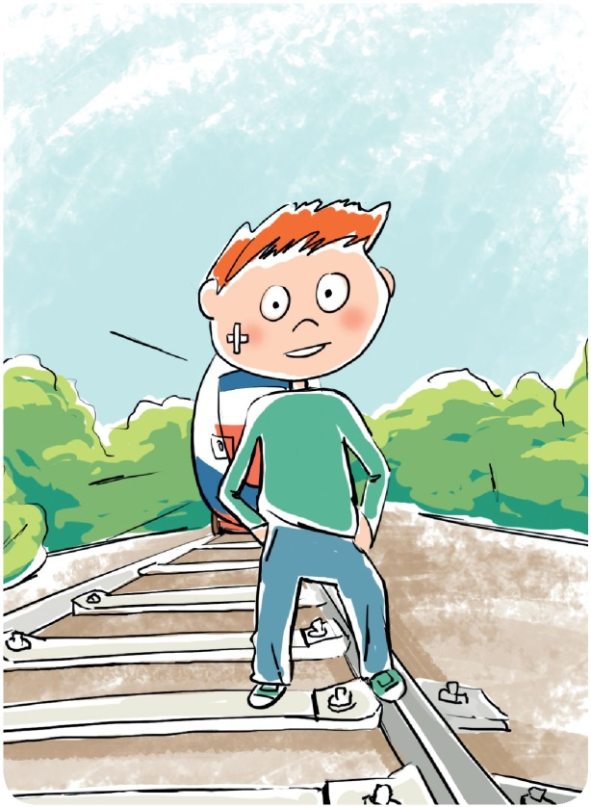
Не ходи по железнодорожным путям!
Не пытайся проникнуть на пассажирскую платформу и ж.д. пути в неустановленном месте!

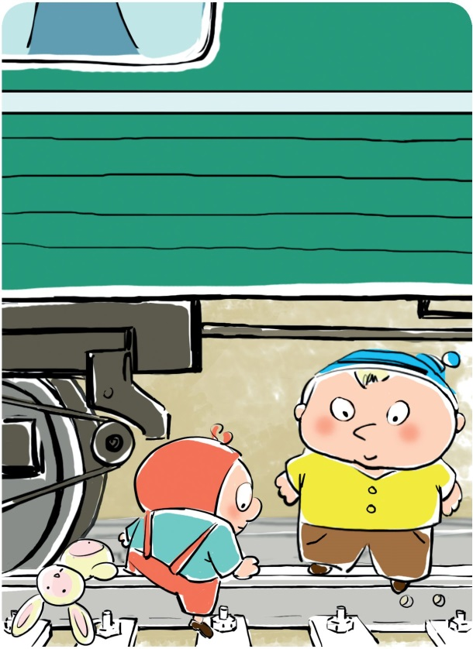
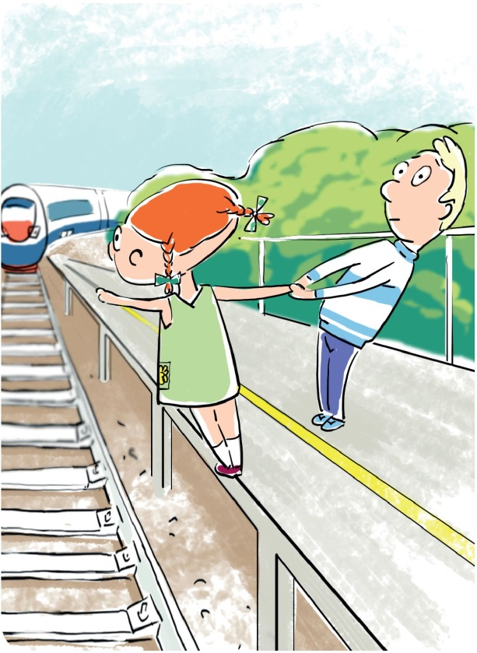
Не заходи за линию безопасности у края пассажирской платформы!
Не подлезай под пассажирскими платформами и железнодорожным подвижным составом!
Не перелезай через автосцепные устройства между вагонами!

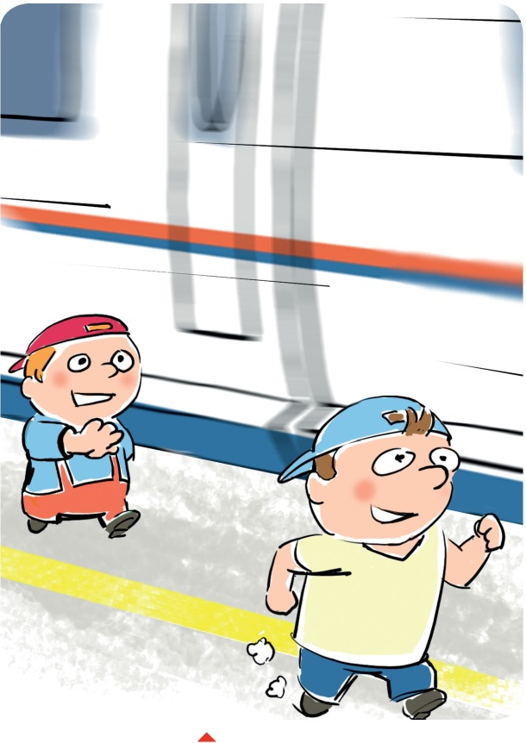
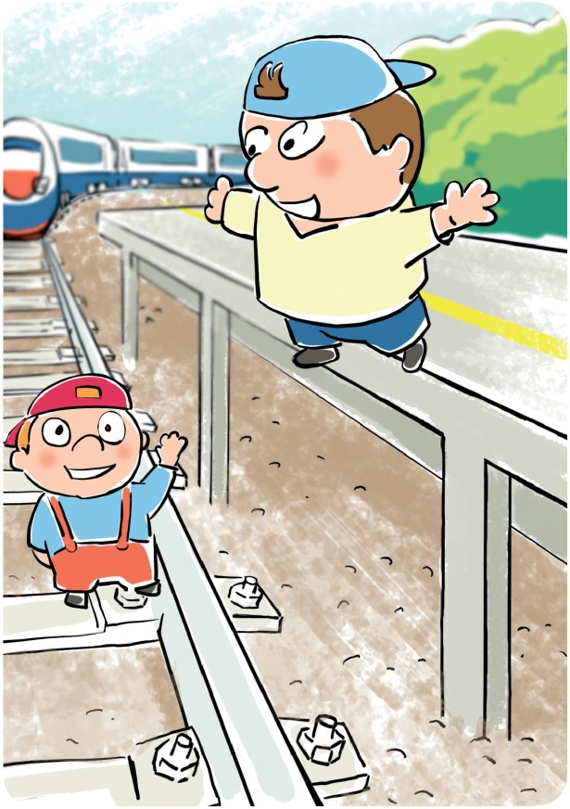
Не прыгай с пассажирской платформы на железнодорожные пути!
Не бегай по пассажирской платформе рядом с прибывающим или отправляющимся поездом!
Не устраивай различные подвижные игры!

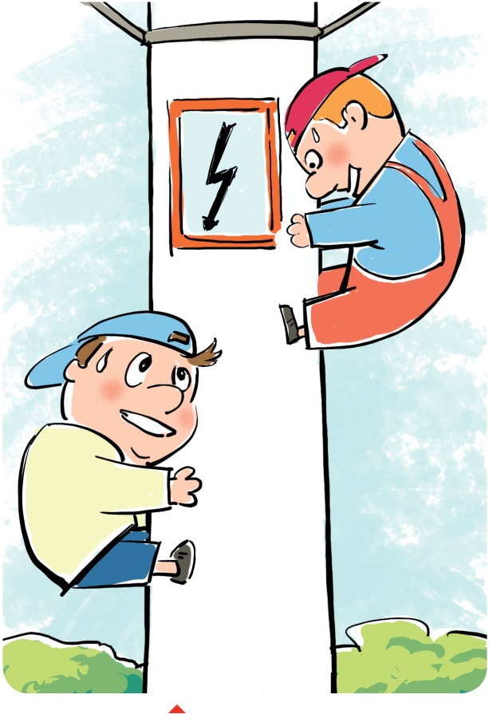
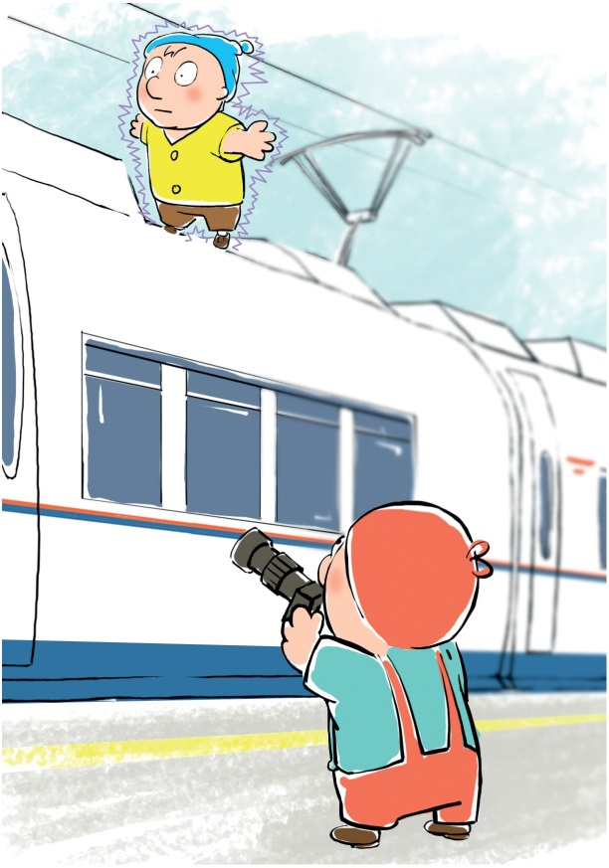
Не поднимайся на крыши вагонов поездов!
Не поднимайся на опоры и специальные конструкции контактной сети и воздушных линий и искусственных сооружений!

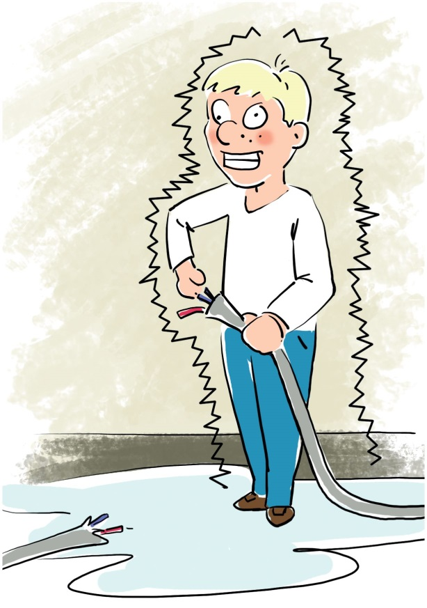
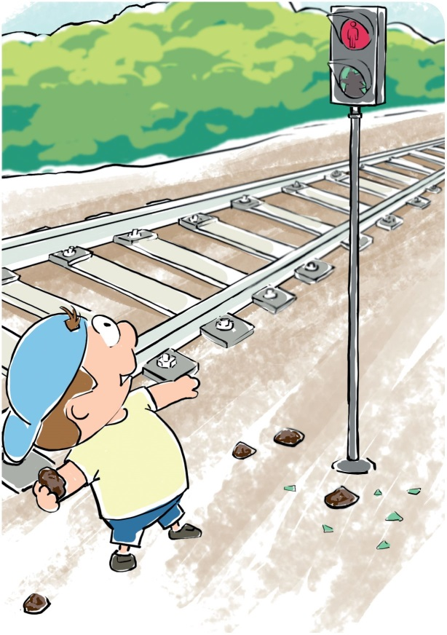
Не повреждай оборудование железнодорожного транспорта!
Не приближайся к оборванным проводам!

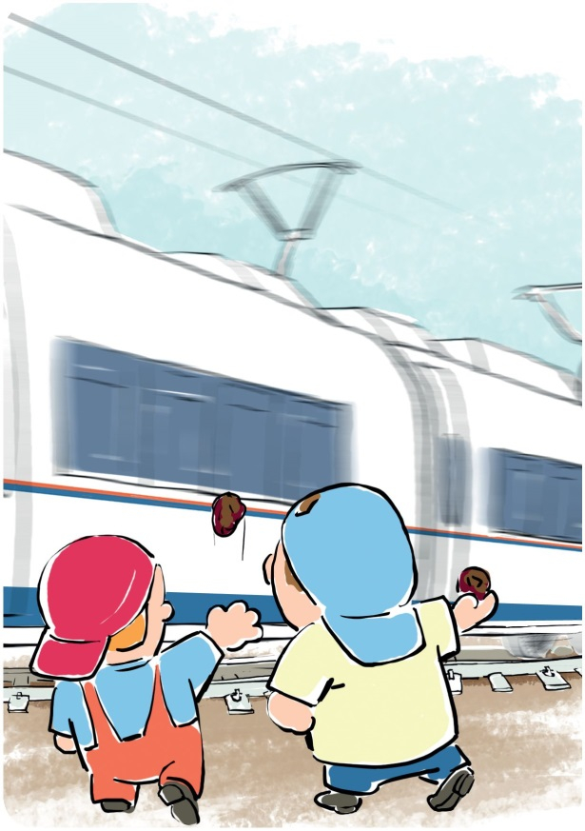
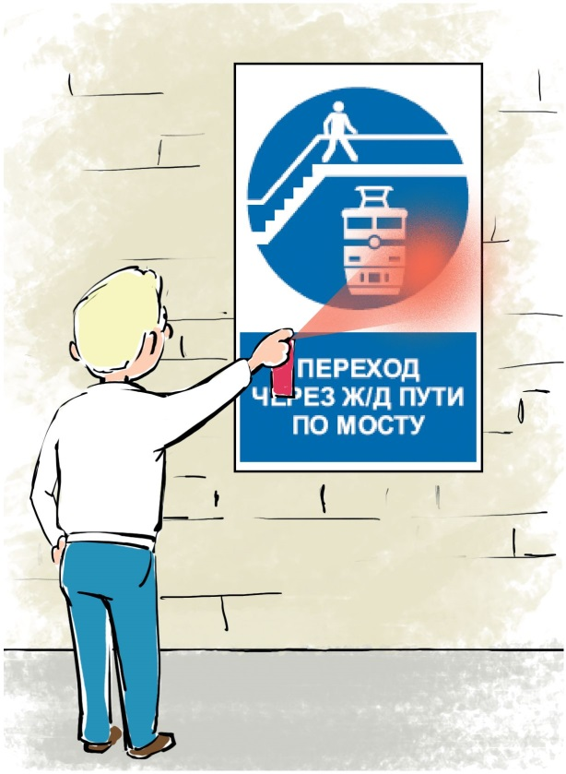
Не повреждай, не загрязняй, не загораживай, не снимай, самостоятельно не устанавливай знаки, указатели или иные носители информации!
Не повреждай железнодорожный подвижной состав!

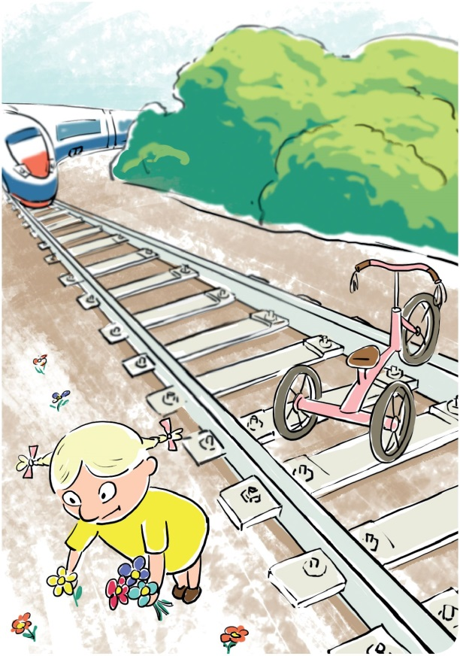
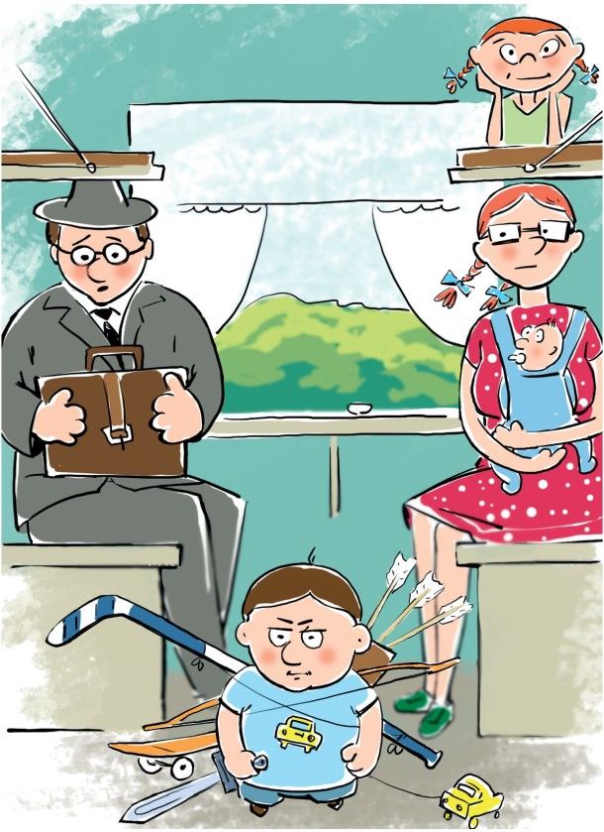
Не оставляй на железнодорожных путях посторонние предметы!
Не имей при себе предметы, которые могут травмировать граждан!

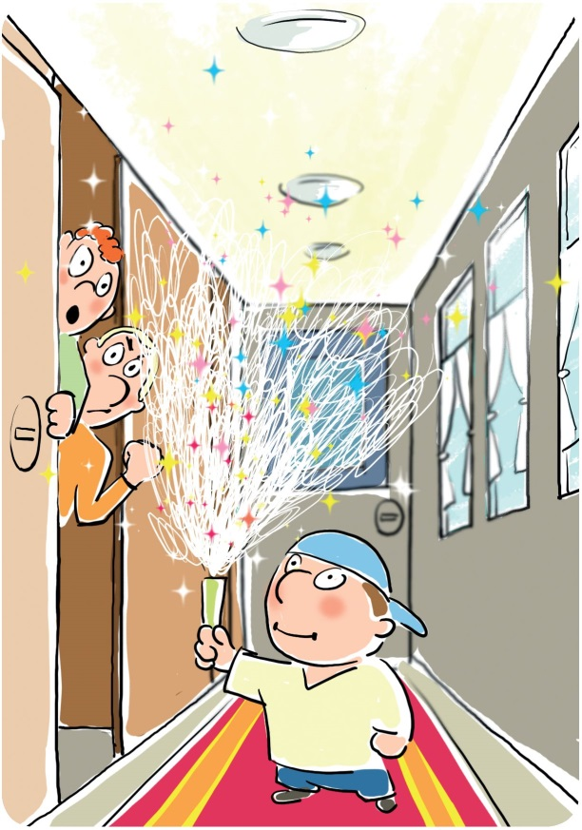
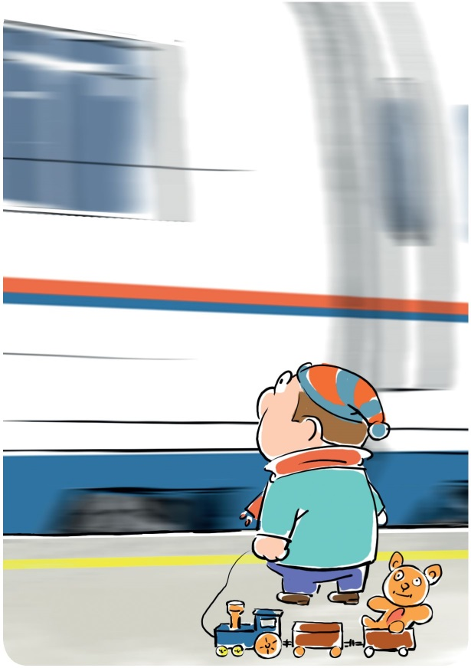
Не играй с огнеопасными и воспламеняющимися веществами!
Не подходи к вагонам до полной остановки поезда!

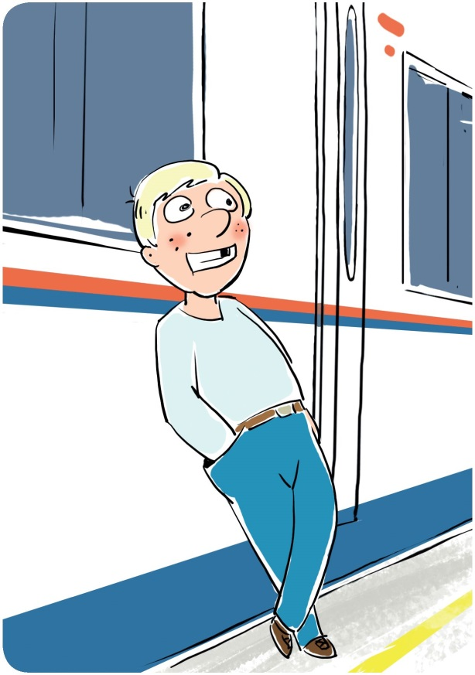
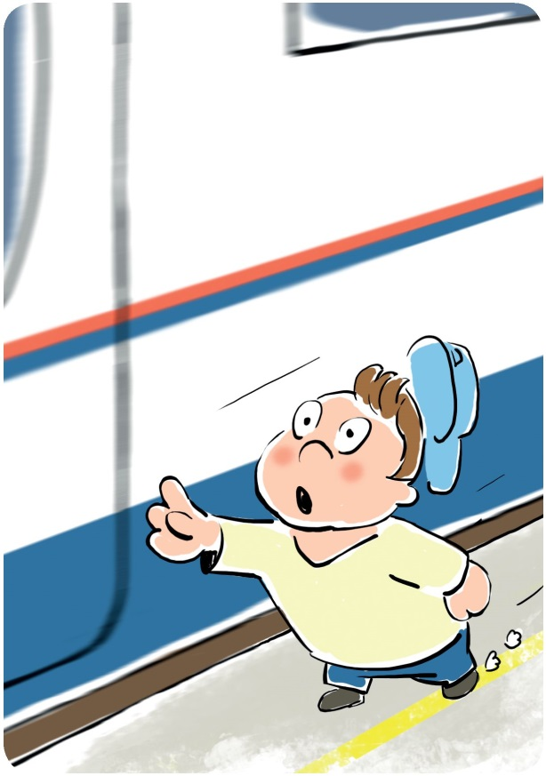
Не прислоняйся к стоящим вагонам!
Не пытайся попасть в вагон или выйти из вагона во время движения!

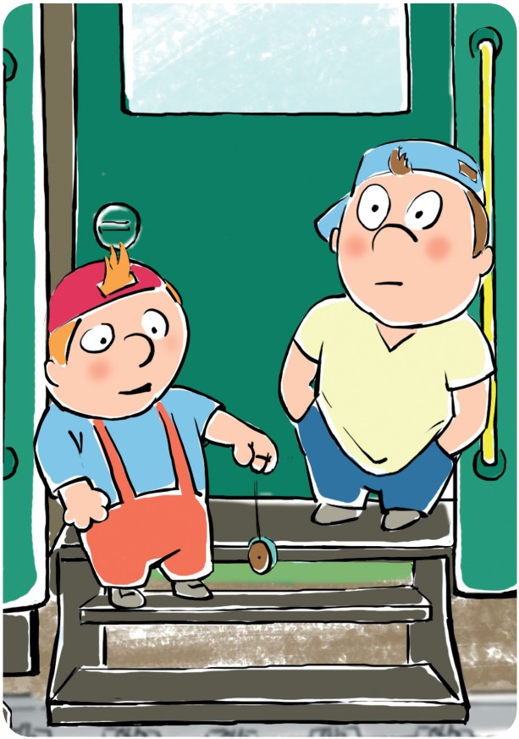
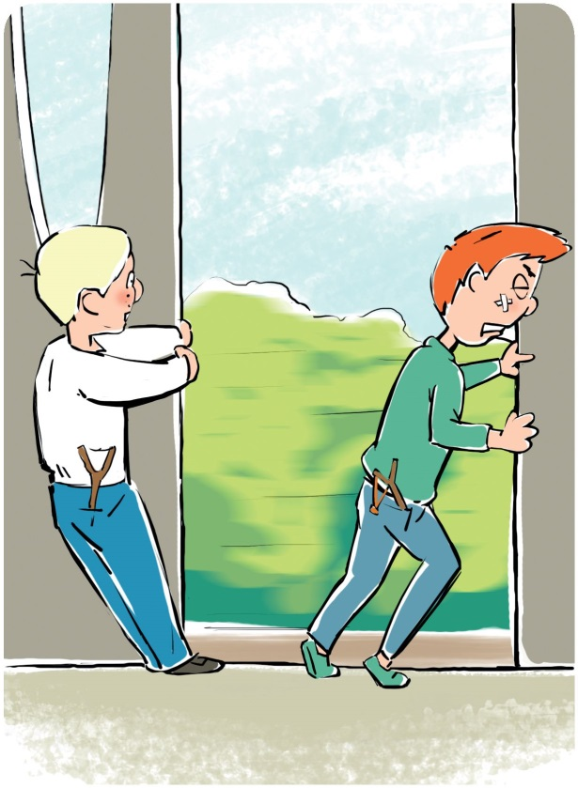
Не стой на подножках и переходных площадках!
Не открывай двери вагонов на ходу поезда!

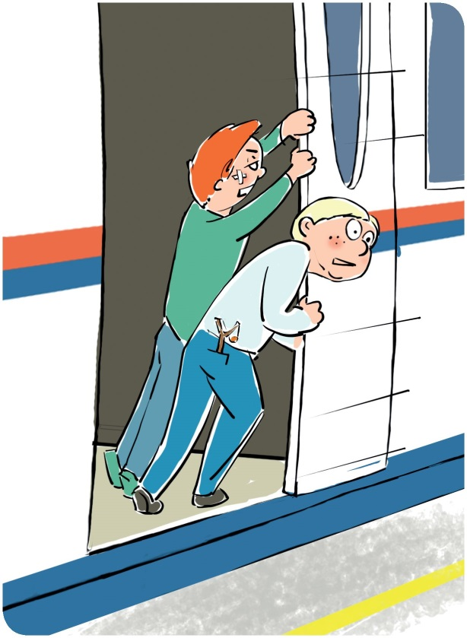
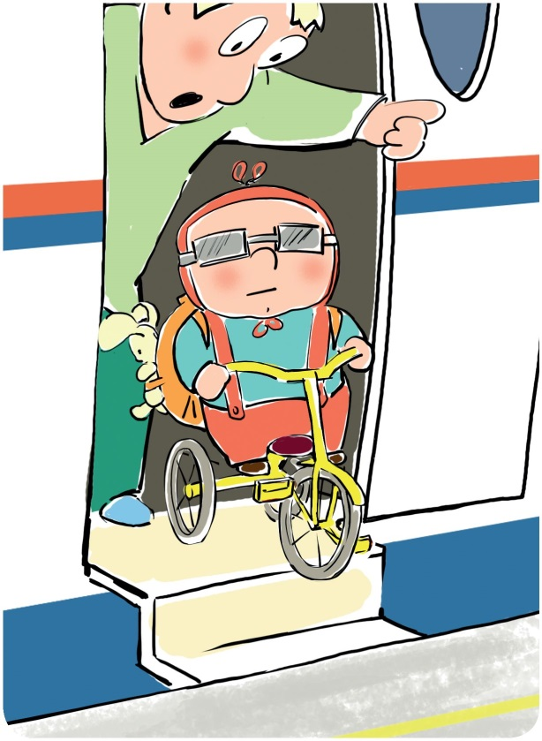
Не создавай помех другим гражданам, осуществляя посадку/ высадку!
Не препятствуй автоматическому открытию/закрытию дверей вагонов!

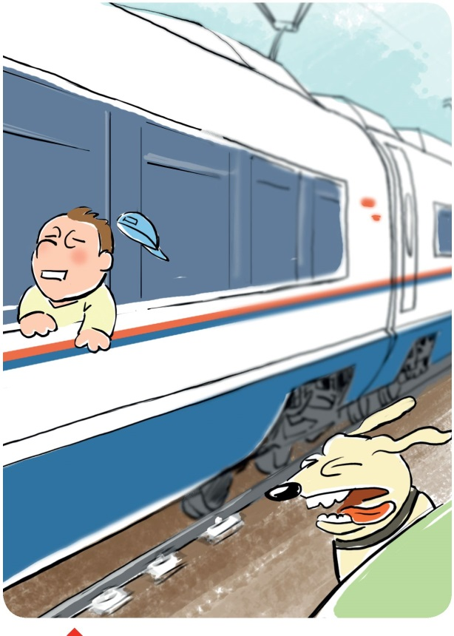
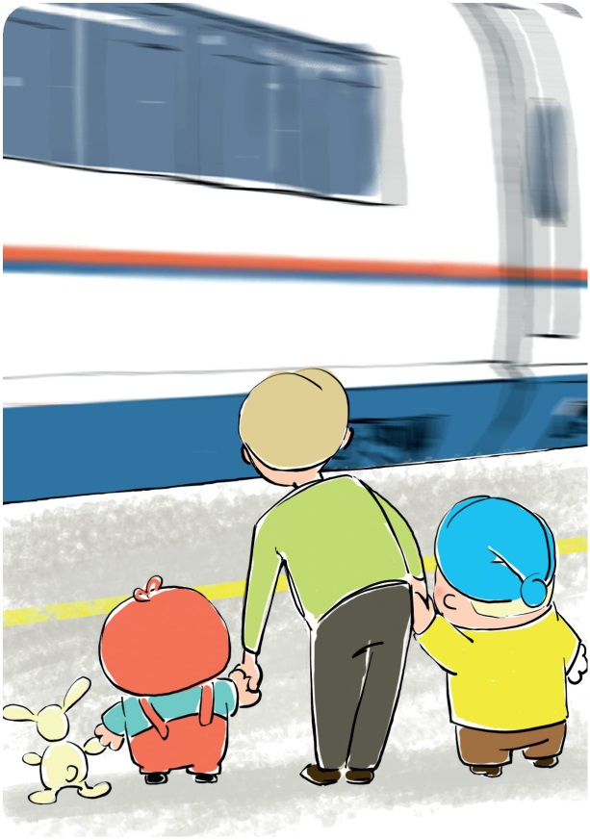
Находясь рядом с железнодорожными путями, при приближении поезда отойди на безопасное расстояние!
Не высовывайся из окон вагонов и дверей тамбуров!

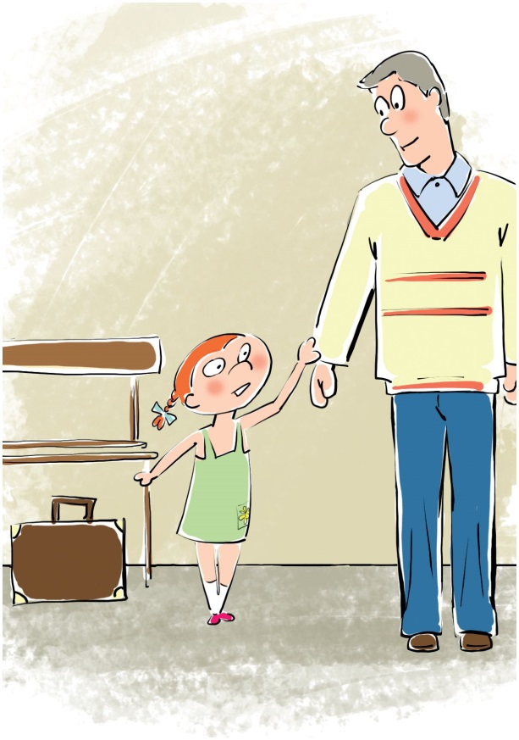
Обнаружив посторонние и/или забытые предметы, сообщи об этом взрослым!
«Правила нахождения граждан и размещения объектов в зонах повышенной опасности, выполнения в этих зонах работ, проезда и прохода через железнодорожные пути» разработаны и утверждены Приказом Министерства транспорта РФ № 18 8 февраля 2007 года
Департамент корпоративных коммуникаций ОАО «РЖД» Управление охраны труда, промышленной безопасности и экологического контроля ОАО «РЖД»
